Họ và tên : ...........................................
HƯỚNG DẪN TỰ HỌC TOÁN
Tuần 5
Thứ hai
Bài 1: (phiếu) Điền số thích hợp vào chỗ chấm
180 phút = ……giờ 7 thế kỉ = ……năm
500 phút = ……..giờ ……phút thế kỉ = ……...năm
8 phút 42 giây = ………..giây ngày = ……...giờ
Bài 2: (vở) Năm 2010 Kỉ niệm 1000 năm Thăng Long – Hà Nội. 1000 năm trước vua Lí Công Uẩn dời đô về Thăng Long, năm đó là năm nào? Năm đó thuộc thế kỉ bao nhiêu?
Bài 3: (vở) Những năm nào của thế kỉ XX có tổng chữ số hàng trăm và hàng nghìn bằng tổng chữ số hàng chục và hàng đơn vị. (Ví dụ: Năm 1919)
Thứ ba
Bài 1: (phiếu) Tìm số trung bình cộng của:
a. 34 ; 94 ; 64
……………………………………………………………………………………….
b. 456 ; 620 ; 148 ; 372
……………………………………………………………………………………….
Bài 2: (vở) Tìm hai số biết trung bình cộng của chúng là 890 và số lớn trong hai số là số lớn nhất có 3 chữ số khác nhau.
Bài 3: (vở) Một cửa hàng gạo ngày đầu bán được 4 tạ 50kg gạo, ngày thứ hai bán được nhiều hơn ngày thứ nhất 8 yến, ngày thứ ba bán được gấp đôi ngày thứ hai. Hỏi trung bình mỗi ngày cửa hàng bán được bao nhiêu yến gạo?
Thứ tư
Bài 1: (phiếu) Tìm trung bình cộng của các số sau:
a. 27 ; 45 ; 72 ; 83 ; 128
……………………………………………………………………………………….
b. 3 ; 7 ; 11 ; 15 ; 19 ; 23 ; 27
……………………………………………………………………………………….
c. 302 ; 308 ; 314 ; 320 ; 326 ; 332 ; 338 ; 344
……………………………………………………………………………………….
Bài 2: (vở) Với 3 chữ số 3 ; 4 ; 5 hãy viết tất cả các số có 3 chữ số khác nhau rồi tính trung bình cộng của các số đó.
Bài 3: (vở) Trung bình cộng tuổi ông, tuổi bố và tuổi cháu là 36 tuổi, ông hơn cháu 54 tuổi. Trung bình cộng tuổi bố và tuổi cháu là 23 tuổi. Hỏi cháu bao nhiêu tuổi?
Thứ năm
Bài 1: (phiếu) Biểu đồ dưới đây nói về số con lợn của năm thôn thuộc xã Đại Đồng đã nuôi được trong năm 2008.
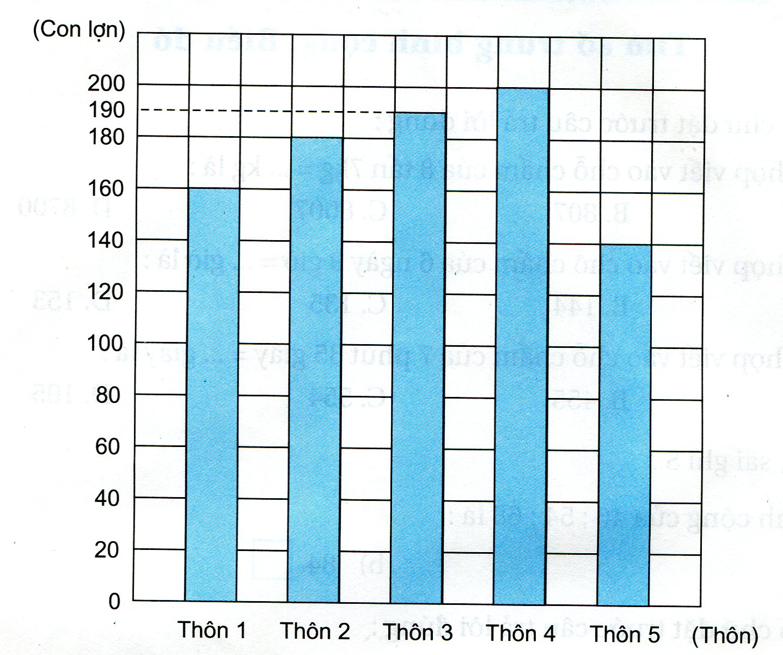

Dựa vào biểu đồ trên hãy viết tiếp vào chỗ chấm:
a) Thôn.............nuôi được nhiều con lợn nhất.
Thôn............ nuôi được ít con lợn nhất.
b) Thôn 3 nuôi được hơn thôn 1 số con lợn là:…………………………………...
Bài 2: (phiếu) Một ô tô trong 5 giờ đầu đi được 260km, trong 3 giờ sau, mỗi giờ đi được 60km. Hỏi trung bình mỗi giờ ô tô đó đi được bao nhiêu ki – lô – mét?
……………………………………………………………………………………………………………………………………………………………………………………………………………………………………………………………………………………………………………………………………………………………….
……………………………………………………………………………………….
……………………………………………………………………………………………………………………………………………………………………………….
Bài 3: (phiếu) Khối 1 thu được 246kg giấy vụn. Khối 2 thu được ít hơn khối 1 là 18 kg giấy vụn. Khối 3 thu được bằng trung bình cộng của khối 1 và khối 2. Hỏi trung bình mỗi khối thu bao nhiêu kg giấy vụn ?
……………………………………………………………………………………………………………………………………………………………………………………………………………………………………………………………………………………………………………………………………………………………………………………………………………………………………………………………………………………………………………………………………………………………………………………………………………………………………………………………………………………………………………………………………………………………………………………………………………………………………………………………………………………………………………….

